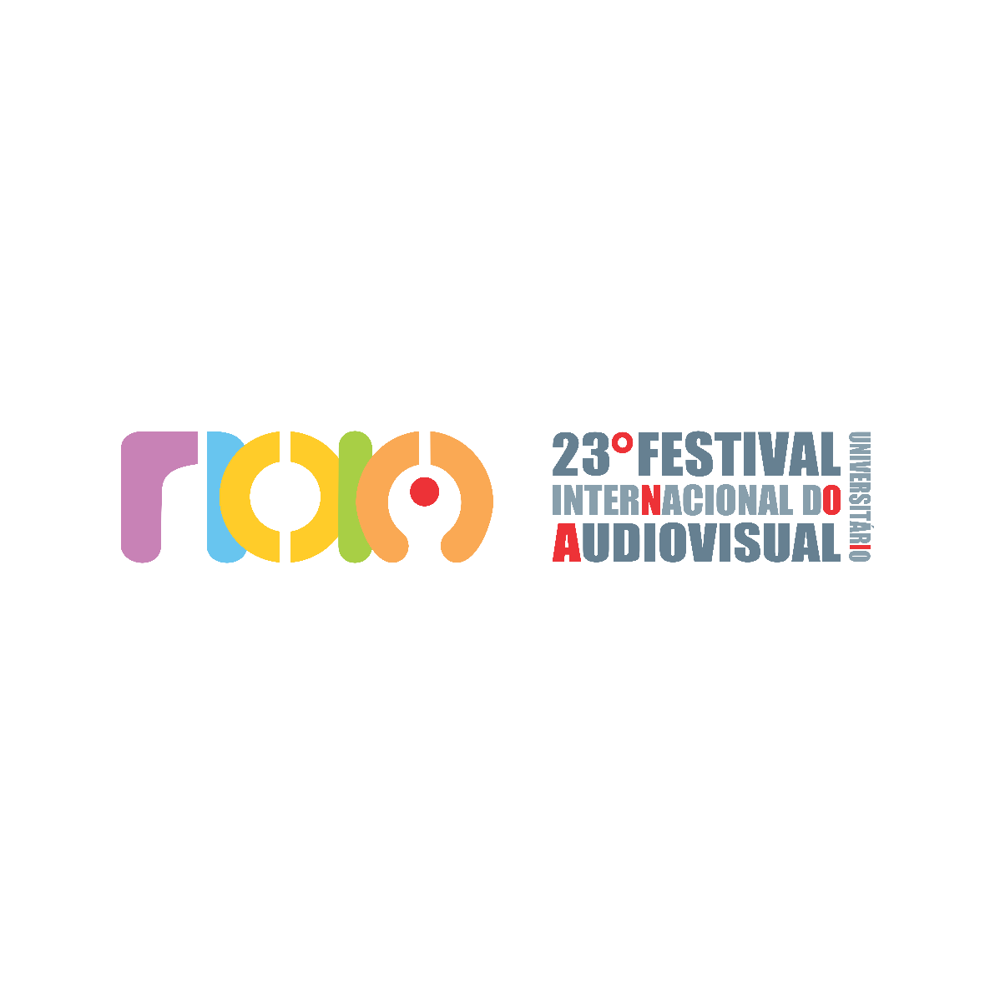

DECLARAÇÃO DE PARTICIPAÇÃO NO 23º NOIA — FESTIVAL INTERNACIONAL DO AUDIOVISUAL UNIVERSITÁRIO / TERMO DE AUTORIZAÇÃO DE UTILIZAÇÃO DE IMAGEM E CESSÃO DE DIREITOS AUTORAIS

• AUTORIZAMOS OS REALIZADORES DO FESTIVAL NOIA, DE FORMA GRATUITA, A EXIBIR A IMAGEM DO DIRETOR E DEMAIS INTEGRANTES, CUJOS NOMES CONSTAM NA FICHA TÉCNICA INFORMADA, COM OU SEM ÁUDIO, EM TODA E QUALQUER DIVULGAÇÃO PUBLICITÁRIA OU JORNALÍSTICA DO FESTIVAL (FÍSICO OU VIRTUAL), NESTA OU FUTURAS EDIÇÕES.

• AUTORIZAMOS A EXIBIÇÃO DO CURTA INSCRITO NAS ATIVIDADES RELACIONADAS AO FESTIVAL NOIA EM CARÁTER DE DIVULGAÇÃO, POR QUALQUER PLATAFORMA DE EXIBIÇÃO - VIRTUAL, TELEVISIVA OU PRESENCIAL, NESTA E EM EDIÇÕES POSTERIORES, EM LOCAIS PÚBLICOS E PRIVADOS. A AUTORIZAÇÃO É POR PRAZO INDETERMINADO E A CESSÃO GRATUITA DE DIREITOS AUTORAIS PATRIMONIAIS É POR 70 ANOS, OBRIGANDO OS SUCESSORES DAS PARTES A QUALQUER TÍTULO E TEMPO.

• ASSUMIMOS A RESPONSABILIDADE DE RESPONDER PLENA E EXCLUSIVAMENTE, INCLUSIVE EM DIREITO DE REGRESSO, POR TODA E QUALQUER RECLAMAÇÃO OU LITÍGIO RELACIONADO A PLÁGIO OU OUTRAS INFRAÇÕES A DIREITOS AUTORAIS;

• CONSIDERAREMOS VÁLIDAS E EFICAZES TODAS AS COMUNICAÇÕES QUE FOREM FEITAS ATRAVÉS DOS DADOS DO RESPONSÁVEL PELA INSCRIÇÃO, ASSUMINDO O COMPROMISSO DE MANTÊ-LOS ATUALIZADOS, SOB PENA DE, EM NÃO O FAZENDO, NÃO TERMOS DIREITO A QUALQUER INDENIZAÇÃO, PAGAMENTO OU RECLAMAÇÃO EM RAZÃO DE NÃO TOMARMOS CONHECIMENTO DE COMUNICADOS REALIZADOS ATRAVÉS DOS DADOS INFORMADOS.

• ELEGE-SE, PARA TODOS OS FINS, O FORO DA COMARCA DE FORTALEZA-CE.

DIRETOR / RESPONSÁVEL PELO FILME:
LOCAL (CIDADE/ESTADO):
NOME:
CPF:
DATA _______/__________________/ 2025.

ASSINATURA:

